Università degli studi di Napoli
Federico II

Progetto Generale dei Velivoli
Prof. Vincenzo Giordano

Esercitazioni dell’Ing. Fabrizio Nicolosi

Progetto Generale di un velivolo turboelica da trasporto regionale

ATR 90-5
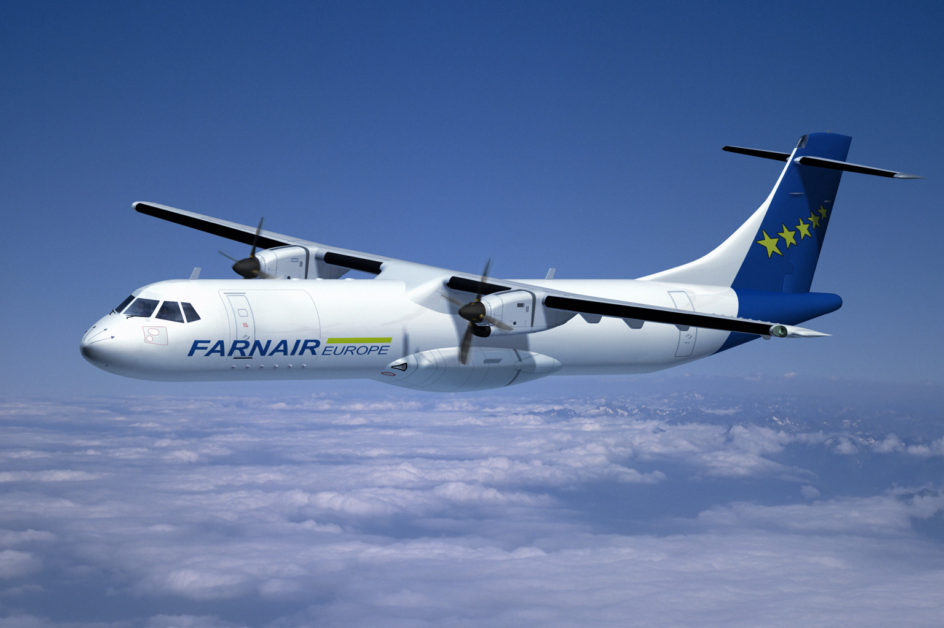

Allievi Aerospaz. Matr.
Acunzo Domenico 347/663
D’Aquino Ernesto 347/834
Gaudino Daniele 347/662
Menzione Michelangelo 347/627
Papa Pasquale 347/812

